Построение предметно-развивающей среды в подготовительной группе «Ромашки» в соответствии с ФГОС.
МАДОУ № 488/ г. Екатеринбург
Воспитатель: Прохорова А.А.

Развивающая предметно- пространственная среда группы «Ромашки» спроектирована в соответствии с образовательной программой дошкольного образования, реализуемой в МАДОУ. Созданы условия реализации образовательных областей: социально-коммуникативное развитие; познавательное развитие; речевое развитие; художественно- эстетическое развитие; физическое развитие. Развивающая предметно- пространственная среда оборудована с учетом возрастных особенностей детей дошкольного возраста. Все элементы среды связаны между собой по содержанию художественному решению. Мебель подобрана по росту и возрасту детей. Предметно – развивающая среда группы способствует развитию у детей познавательного интереса. Окружающая обстановка безопасна для детей, соответствует санитарно – гигиеническим требованиям, правилам пожарной безопасности. Развивающая предметно- пространственная среда обеспечивает возможность общения и совместной деятельности детей и взрослых, двигательной активности детей. Трансформируемость пространства группы предполагает возможность изменений предметно-пространственной среды в зависимости от образовательной ситуации, меняющихся интересов и возможностей детей. Принцип полифункциональности позволяет возможность разнообразного использования различных составляющих предметной среды группы: детская мебель, мягких модулей. Наличие в группе различных пространств и разнообразных материалов, игр, игрушек, периодическая сменяемость игрового материала, стимулирующих игровую, познавательную и исследовательскую активность детей, подчинена принципу вариативности.
Центр сюжетно – ролевой игры способствует возникновению игры, развивает умение детей выбирать роль, выполнять в игре несколько взаимосвязанных действий, развивает социально-коммуникативные навыки детей. Способствует развитию творческих способностей детей, использования в играх строительный материал. А так же развитие самостоятельности, целенаправленности и саморегуляции собственных действий.
Посетив наш "Магазин" дети могут купить фрукты и овощи, йогурты и конфеты, хлебо-булочные изделия, сыры и колбасы. Весь товар взвешивается на весах и обсчитывается на кассовом аппарате.
Посетив «Салон красоты» дети могут сделать прическу и макияж.
Так же дети с удовольствием играют в «Больницу» кто-то любит быть доктором, а кто-то пациентом.

Играя в «Семью», дети готовят вкусную еду на кухне: пекут пирожки, варят борщ, супы, жарят котлеты и устраивают чаепитие.
Девочки очень любят играть в уголке с куклами. Мягкая мебель и одежда сделана своими руками, для того чтоб детям интереснее было играть

Центр «Физического развития»
Одной из основополагающих областей развития ребенка является «Физическое развитие». Создавая условия для реализации задач этой области в группе, я делала акцент на охране жизни и укреплении физического и психического здоровья ребенка. В центре «Физического развития» дети могут играть в различные спортивные игры. Имеются обручи, скакалки, мячи большие и маленькие, кольцеброс, кегли, корзины для эстафетных игр, мягкий модуль «пирамида», горка, массажный коврик, также имеются картотеки: комплекс утренней гимнастики, профилактика плоскостопия, подвижных игр, загадки о спорте, наглядные пособия по видам спорта. Во время образовательного процесса устраиваются динамические паузы, на прогулках дети вовлечены в спортивные и подвижные игры. В работе с детьми мною используются различные виды гимнастики: пальчиковая, дыхательная, для глаз, бодрящая.
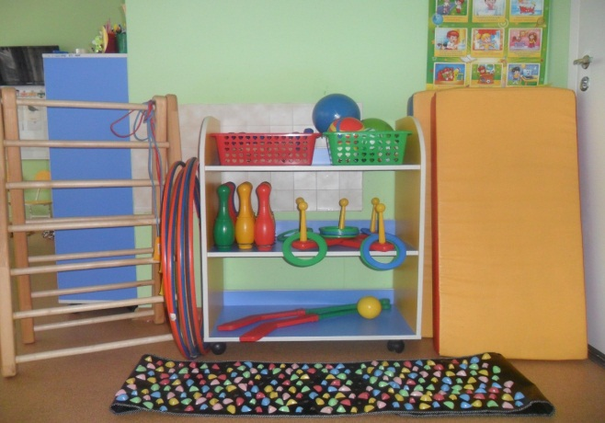
Центр театрализации помогает сплотить всю группу, объединить интересной идеей. Дети – это большие артисты, поэтому они с большим удовольствием участвуют в постановках и выступают в роли зрителей. Так как этот уголок стоит на одном месте, в нем имеется переносная ширма, которую можно разместить в любом месте группы и обыгрывать. Имеются виды театров: пальчиковый, настольный, на фланелеграфе, деревянный на дисках, би-ба-бо, теневой и тд. Театральные уголки часто пополняются новыми атрибутами, сделанными своими руками.
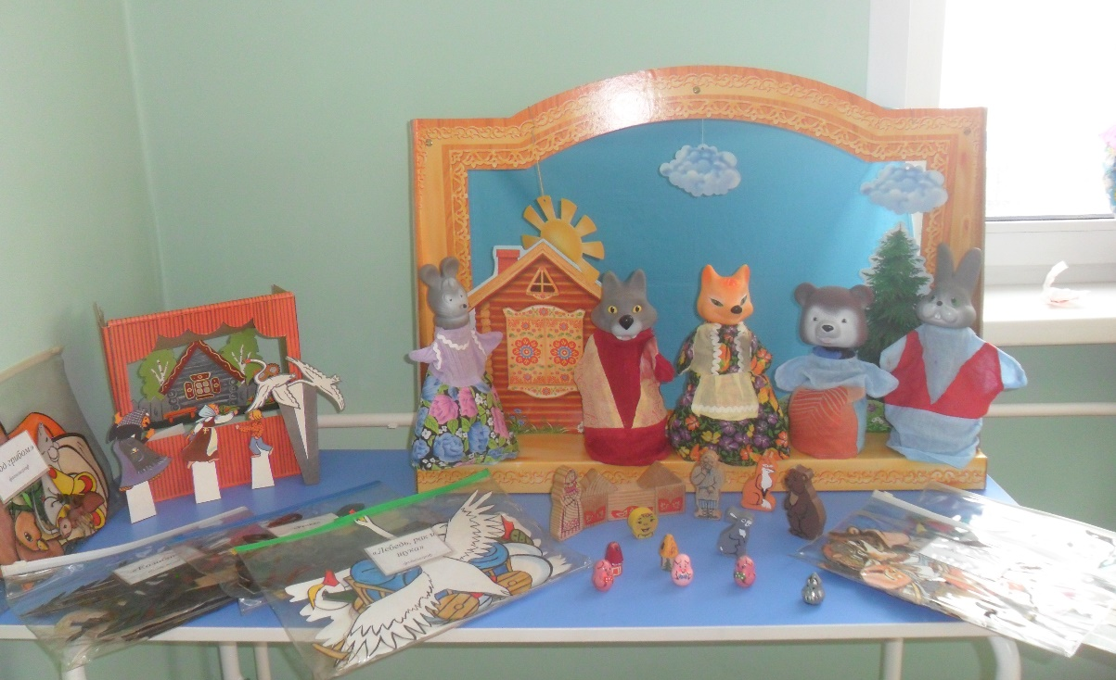
Центр музыки направлен на развитие слухового восприятия и внимания. С помощью музыкальных инструментов дети подражают звукам природы, природным явлениям. В музыкальном центре имеется разнообразные детские музыкальные инструменты, иллюстрации с портретами композиторов, иллюстрации с музыкальными инструментами, дидактические игры на развитие музыкального слуха.

Центр творчества способствует развитию и совершенствованию умений и навыков в свободном экспериментировании материалами для проявления детей в изобразительном искусстве: рисовании, лепке, аппликации. Центр оснащен необходимым материалом для изобразительной и творческой деятельности детей (альбомы, раскраски, которые меняются в зависимости от темы недели, месяца; трафареты, кисти, краски, карандаши, фломастеры, цветные восковые мелки, пластилин, листы бумаги разной формы и размера, баночки для воды, клей). Материал для нетрадиционных техник рисования (штемпельные подушечки из поролона, кусочки поролона, пенопласта, пробки). В свободной самостоятельной деятельности дети лепят, рисуют, закрепляют навыки в аппликации.
Центр «Чтение художественной литературы» включает в себя книжный уголок.
Содержание книжного уголка соответствует возрастным особенностям детей данного возраста, реализуемой в дошкольном учреждении образовательной программе. В нем находятся книги с художественными произведениями детских писателей, сказками и иные литературные формы по тематике недели. Главный принцип подбора книгоиздательской продукции – минимум текста – максимум иллюстраций. В книжном уголке помещается фотография писателя, с творчеством которого дети знакомятся в данный момент и его литературные произведения.

Центр экспериментирования развивает познавательно-исследовательскую деятельность детей, формирует познавательную активность любознательность, стремление к самостоятельному познанию и размышлению. В центре имеются: микроскоп, картотека опытов и экспериментов, дидактические игры, емкости для воды, сыпучих материалов, весы, песочные часы, природный материал для исследовательской деятельности детей.
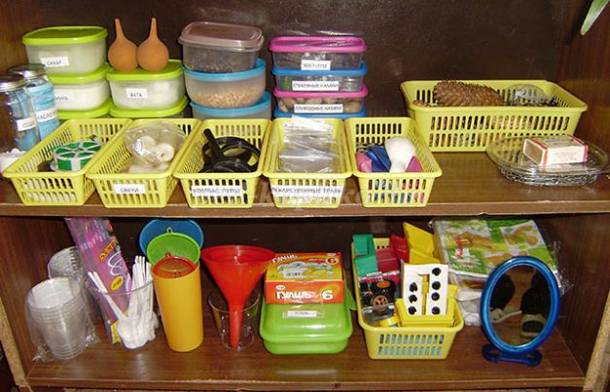
Центр ППД и безопасность был создан с целью научить наших детей безопасному поведению на дороге и в повседневной жизни. Тренажёр по ПДД делали совместно с детьми и родителями. Любимое место всех мальчишек.
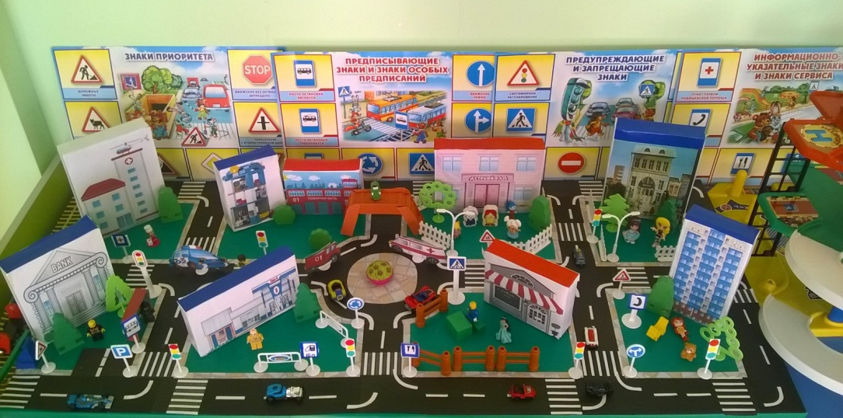
Правильно организованная развивающая среда помогает каждому ребенку найти занятие по душе, узнать свои силы и способности, научиться взаимодействовать с педагогами и со сверстниками, понимать и оценивать их чувства и поступки, что и лежит в основе развития ребенка.

